本试卷的每一道试题都有详细的视频讲解。
讲解网址:http://www.yidot.com/zj/wdsj_ckst.aspx?sjid=1426

1. （06江苏卷）关于重心，下列说法中正确的（ ）
A．重心就是物体内最重的一点
B．物体发生形变时，其重心位置一定不变
C．物体升高时，其重心在空中的位置一定不变
D．采用背越式跳高的运动员在越过横杆时，其重心位置可能在横杆之下

2. 某缓冲装置可抽象成图4所示的简单模型。图中为原长相等，劲度系数不同的轻质弹簧。下列表述正确的是
A．缓冲效果与弹簧的劲度系数无关
B．垫片向右移动时，两弹簧产生的弹力大小相等
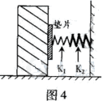
C．垫片向右移动时，两弹簧的长度保持相等
D．垫片向右移动时，两弹簧的弹性势能发生改变

3. 一根轻质弹簧一端固定，用大小为的力压弹簧的另一端，平衡时长度为；改用大小为的力拉弹簧，平衡时长度为.弹簧的拉伸或压缩均在弹性限度内，该弹簧的劲度系数为
A、 B、 C、 D、
4. （08广东理科基础）9．探究弹力和弹簧伸长的关系时，在弹性限度内，悬挂15N重物时，弹簧长度为0.16m；悬挂20N重物时，弹簧长度为0.18m，则弹簧的原长L_{原}和劲度系统k分别为
A．L_{原}＝0.02m k＝500N／m
B．L_{原}＝0.10m k＝500N／m
C．L_{原}＝0.02m k＝250N／m
D．L_{原}＝0.10m k＝250N／m

5. （2011·浙江理综·T14）如图所示，甲、乙两人在冰面上“拔河”。两人中间位置处有一分界线，约定先使对方过分界线者为赢。若绳子质量不计，冰面可看成光滑，则下列说法正确的是
A.甲对绳的拉力与绳对甲的拉力是一对平衡力
B.甲对绳的拉力与乙对绳的拉力是作用力与反作用力
C.若甲的质量比乙大，则甲能赢得“拔河”比赛的胜利
D.若乙收绳的速度比甲快，则乙能赢得“拔河”比赛的胜利
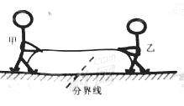

6. （05上海卷）29．对如图所示的皮带传动装置，下列说法中正确的是
(A)A轮带动B轮沿逆时针方向旋转．
(B)B轮带动A轮沿逆时针方向旋转．
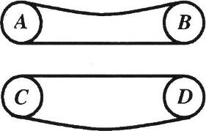
(C)C轮带动D轮沿顺时针方向旋转．
(D)D轮带动C轮沿顺时针方向旋转．

7. 已知两个共点力的合力为50N，分力F₁的方向与合
力F的方向成30°角，分力F₂的大小为30N。则（ ）
A．F₁的大小是唯一的 B．F₂的方向是唯一的
C．F₂有两个可能的方向 D．F₂可取任意方向
8. （2011·海南物理·T4）如图，墙上有两个钉子a和b，它们的连线与水平方向的夹角为45°，两者的高度差为l。一条不可伸长的轻质细绳一端固定于a点，另一端跨过光滑钉子b悬挂一质量为m₁的重物。在绳子距a端得c点有一固定绳圈。若绳圈上悬挂质量为m₂的钩码，平衡后绳的ac段正好水平，则重物和钩码的质量比为（ ）
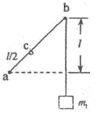
A. B. 2
C. D.

9. （2011·江苏物理·T1）如图所示，石拱桥的正中央有一质量为m的对称楔形石块，侧面与竖直方向的夹角为α,重力加速度为g，若接触面间的摩擦力忽略不计，则石块侧面所受弹力的大小为
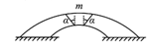
A． B．
C． D．

10. 如图所示，质量为m的等边三棱柱静止在水平放置的斜面上。已知三棱柱与斜面之间的动摩擦因数为$μ$，斜面的倾角为${\text{30}}^{o}$，则斜面对三棱柱的支持力与摩擦力的大小分别为
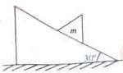
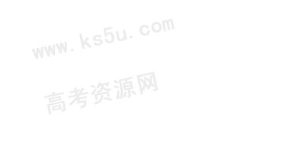
A．$\frac{\sqrt{3}}{2}$mg和$\frac{1}{2}$mg
B．$\frac{1}{2}$mg和$\frac{\sqrt{3}}{2}$mg
C．$\frac{1}{2}$mg和$\frac{1}{2}$$μ$mg
D．$\frac{\sqrt{3}}{2}$mg和$\frac{\sqrt{3}}{2}$$μ$mg

11. （08重庆卷）23.（16分）滑板运动是一项非常刺激的水上运动，研究表明，在进行滑板运动时，水对滑板的作用力F_{x}垂直于板面，大小为kv²，其中v为滑板速率（水可视为静止）.某次运动中，在水平牵引力作用下，当滑板和水面的夹角θ=37°时（题23图），滑板做匀速直线运动，相应的k=54 kg/m，入和滑板的总质量为108 kg,试求（重力加速度g取10 m/s²,sin 37°取，忽略空气阻力）：
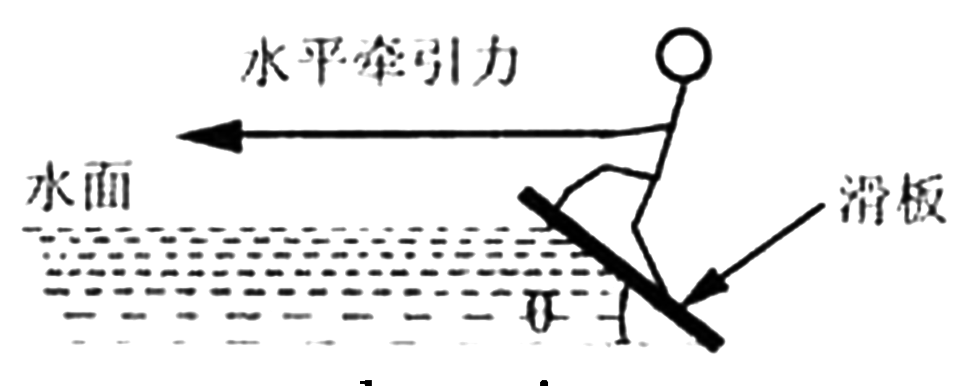
（1）水平牵引力的大小；
（2）滑板的速率；
（3）水平牵引力的功率.

12. （05辽宁卷）两光滑平板MO、NO构成一具有固定夹角θ₀=75°的V形槽，一球置于槽内，用θ表示NO板与水平面之间的夹角，如图5所示。若球对板NO压力的大小正好等于球所受重力的大小，则下列θ值中哪个是正确的？（ ）
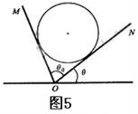
A．15° B．30°
C．45° D．60°

13. （2011.安徽高考·T14）一质量为m的物块恰好静止在倾角为的斜面上。现对物块施加一个竖直向下的恒力F，如图所示。则物块
A.仍处于静止状态
B.沿斜面加速下滑
C.受到的摩擦力不变
D.受到的合外力增大
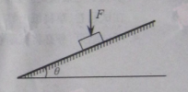

14. （14分）
拖把是由拖杆和拖把头构成的擦地工具（如图）。拖把头的质量为m，拖杆质量可以忽略；拖把头与地板之间的动摩擦因数为常数μ，重力加速度为g，某同学用该拖把在水平地板上拖地时，沿拖杆方向推拖把，拖杆与竖直方向的夹角为θ。
（1）若拖把头在地板上匀速移动，求推拖把的力的大小。
（2）设能使该拖把在地板上从静止刚好开始运动的水平推力与此时地板对拖把的正压力的比值为λ。已知存在一临界角θ₀，若θ≤θ₀，则不管沿拖杆方向的推力多大，都不可能使拖把从静止开始运动。求这一临界角的正切tanθ₀。
拖把头
θ
拖杆

15. 物块静止在固定的斜面上，分别按图示的方向对物块施加大小相等的力F，A中F垂直于
斜面向上。B中F垂直于斜面向下，C中F竖直向上，D中F竖直向下，施力后物块仍然

静止，则物块所受的静摩擦力增大的是
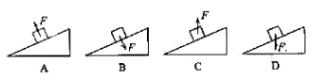
16. 用一根长1m的轻质细绳将一副质量为1kg的画框对称悬挂在墙壁上，已知绳能承受的最大张力为，为使绳不断裂，画框上两个挂钉的间距最大为（取）
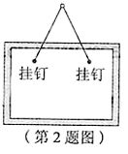
A． B．
C． D．
17. 如图所示，置于水平地面的三脚架上固定着一质量为m的照相机，三脚架的三根轻质支架等长，与竖直方向均成角，则每根支架中承受的压力大小为
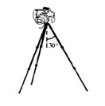

（A）（B）（C）（D）

18. 如图所示，一物块置于水平地面上.当用与水平方向成角的力拉物块时，物块做匀速直线运动；当改用与水平方向成角的力推物块时，物块仍做匀速直线运动.若和的大小相等，则物块与地面之间的动摩擦因数为
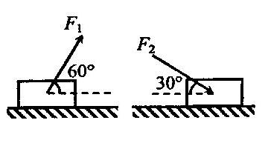
A、 B、 C、 D、1-

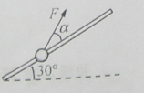
19. 如图，固定于竖直面内的粗糙斜杆，在水平方向夹角为，质量为m的小球套在杆上，在大小不变的拉力作用下，小球沿杆由底端匀速运动到顶端，为使拉力做功最小，拉力F与杆的夹角a=____，拉力大小F=_____。

20. （08山东卷）用轻弹簧竖直悬挂质量为m的物体，静止时弹簧伸长量为L 。现用该弹簧沿斜面方向拉住质里为2 m的物体，系统静止时弹簧伸长量也为L 。斜面倾角为30°，如图所示。则物体所受摩擦力
A．等干零
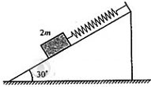
B．大小为mg，方向沿斜面向下
C．大小为mg，方向沿斜面向上
D． 大小为mg，方向沿斜面向上

21. （07广东卷）36、如图3所示，在倾角为θ的固定光滑斜面上，质量为m的物体受外力F₁和F₂的作用，F₁方向水平向右，F₂方向竖直向上。若物体静止在斜面上，则下列关系正确的是
A．F₁sinθ＋F₂cosθ＝mg sinθ，F₂≤mg
m
F₂
F₁
θ
图3
B．F₁cosθ＋F₂sinθ＝mg sinθ，F₂≤mg
C．F₁sinθ－F₂cosθ＝mg sinθ，F₂≤mg
D．F₁cosθ－F₂sinθ＝mg sinθ，F₂≤mg

22. （05天津卷）31．如图所示，表面粗糙的固定斜面顶端安有滑轮，两物块P、Q用轻绳连接并跨过滑轮（不计滑轮的质量和摩擦），P悬于空中，Q放在斜面上，均处于静止状态。当用水平向左的恒力推Q时，P、Q仍静止不动，则
Ａ．Q受到的摩擦力一定变小 Ｂ．Q受到的摩擦力一定变大
P
Q
Ｃ．轻绳上拉力一定变小 Ｄ．轻绳上拉力一定不变

23. （08广东理科基础）2．人站在自动扶梯的水平踏板上，随扶梯斜向上匀速运动，如图1所示。以下说法正确的是
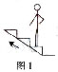
A．人受到重力和支持力的作用
B．人受到重力、支持力和摩擦力的作用
C．人受到的合外力不为零
D．人受到的合外力方向与速度方向相同

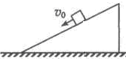
24. （2011·海南物理·T5）如图，粗糙的水平地面上有一斜劈，斜劈上一物块正在沿斜面以速度$v_{0}$匀速下滑，斜劈保持静止，则地面对斜劈的摩擦力（ ）
A.等于零
B.不为零，方向向右
C.不为零，方向向左
D.不为零，$v_{0}$较大时方向向左，$v_{0}$较小时方向向右

25. 如图所示，两相同轻质硬杆OO₁、OO₂可绕其两端垂直纸面的水平轴O、O₁、O₂转动，在O点悬挂一重物M，将两相同木块m紧压在竖直挡板上，此时整个系统保持静止。F_{f}表示木块与挡板间摩擦力的大小，F_{N}表示木块与挡板间正压力的大小。若挡板间的距离稍许增大后，系统仍静止且O₁、O₂始终等高，则( )
A．F_{f}变小 B．F_{f}不变 C．F_{N}变小 D．F_{N}变大
O₁
O
m
m
M
挡板
挡板
O₂

26. （08江苏卷）7．如图所示，两光滑斜面的倾角分别为30°和45°，质量分别为2ｍ和ｍ的两个滑块用不可伸长的轻绳通过滑轮连接(不计滑轮的质量和摩擦)，分别置于两个斜面上并由静止释放；若交换两滑块位置，再由静止释放．则在上述两种情形中正确的有
Ａ.质量为2ｍ的滑块受到重力、绳的张力、沿斜面的下滑力和斜面的支持力的作用
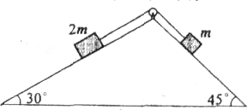
B.质量为ｍ的滑块均沿斜面向上运动
C.绳对质量为ｍ滑块的拉力均大于该滑块对绳的拉力
D.系统在运动中机械能均守恒

27. （02江苏、河南卷） 如图所示，物体a、b和c叠放在水平桌面上，水平为F_{b}＝5N、F_{c}＝10N分别作用于物体b、c上，a、b和c仍保持静止。以f₁、f₂、f₃分别表示a与b、b与c、c与桌面间的静摩擦力的大小，则
A f₁＝5N，f₂＝0，f₃＝5N
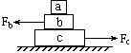
图4

B f₁＝5N，f₂＝5N，f₃＝0
C f₁＝0，f₂＝5N，f₃＝5N
D f₁＝0，f₂＝10N，f₃＝5N

28. 9、(07山东理综) 如图所示，物体A靠在竖直墙面上，在力F作用下，A、B保持静止。物体B的受力个数为：
A．2 B．3
A
B
F
C．4 D．5

29. （01津晋卷）18．如图所示，在一粗糙水平面上有两个质量分别为m₁和m₂的木块1和2，中间用一原长为l、劲度系数为K的轻弹簧连接起来，木块与地面间的滑动摩擦因数为μ。现用一水平力向右拉木块2，当两木块一起匀速运动时两木块之间的距离是
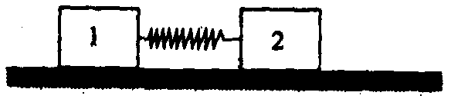
A. $l+\frac{μ}{K}m_{1}g$ B. $l+\frac{μ}{K}(m_{1}+m_{2})g$
C. $l+\frac{μ}{K}m_{2}g$ D. $l+\frac{μ}{K}(\frac{m_{1}m_{2}}{m_{1}+m_{2}})g$

1. D
2. 【答案】BD。
【解析】不同弹簧的缓冲效果与弹簧的劲度系数有关，A错误；在垫片向右运动的过程中，由于两个弹簧相连，则它们之间的作用力等大，B正确；由于两弹簧的劲度系数不同，由胡克定律$F=kΔx$可知，两弹簧的型变量不同，则两弹簧的长度不相等，C错误；在垫片向右运动的过程中，由于弹簧的弹力做功，则弹性势能将发生变化，D正确。
3. C，解析：根据胡克定律有：$F_{1}=k(l_{0}−l_{1})$，$F_{2}=k(l_{2}−l_{0})$，解得：k=
4. 【答案】B
【解析】根据胡克定律可得。设弹簧的原长为，则有，解得＝0.10m，故选项B正确。

5. 【思路点拨】解答本题时应注意理解：（1）作用力与反作用力等大、反向、异体.（2）平衡力等大、反向、同体.
【精讲精析】选C.甲对绳的拉力与绳对甲的拉力的受力物体分别是绳子和甲，是一对相互作用力,A错误；甲对绳的拉力与乙对绳的拉力都作用在绳子上，是一对平衡力,B错误；比赛的胜负取决于两人所受地面摩擦力的大小，若甲的质量比乙大，则地面对甲的最大静摩擦力更大，所以甲能赢得比赛，C正确、D错误.

6. BD

7. C
8. 【思路点拨】
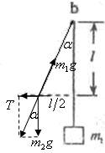
【精讲精析】选C。挂上钩码平衡后，bc绳与竖直方向成$α$的角度。绳圈受力如图所示，$\text{cos}α=\frac{l}{\sqrt{l^{2}+(\frac{l}{2})^{2}}}$又$\frac{m_{2}g}{m_{1}g}=\text{cos}α$。联立以上两式解得：$\frac{m_{1}}{m_{2}}=\frac{\sqrt{5}}{2}$。故C正确。

9. 【思路点拨】解答本题时可按以下思路分析：

受力分析
正交分解
应用平衡条件件
【精讲精析】选A.设石块侧面所受的弹力为F，则弹力与水平方向的夹角为，由力的平衡条件可知，所以有，A对。
10. 答案A
【解析】受力如图所示，
$F_{N}=\text{mg}\text{cos}{30}^{o}=\frac{\sqrt{3}}{2}\text{mg}$，$f=\text{mg}\text{sin}{\text{30}}^{o}=\frac{1}{2}\text{mg}$

11. 解析：
（1）以滑板和运动员为研究对象，其受力如图所示
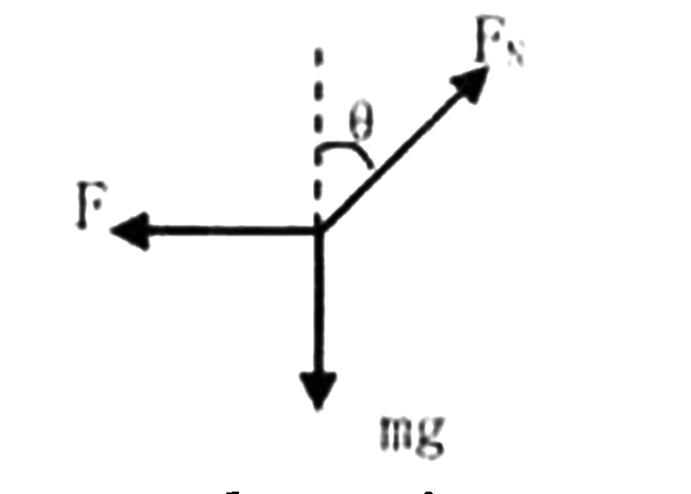
由共点力平衡条件可得
①
②
由①、②联立，得
F =810N
(2)
得m/s
(3)水平牵引力的功率
P=Fv
=4050 W

12. B

13. 【思路点拨】物体不加力F时的受力情况，“恰好静止”物体所受静摩擦等于滑动摩擦，可求出摩擦因数，加力F后再进行受力分析，判断运动状态。
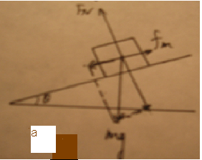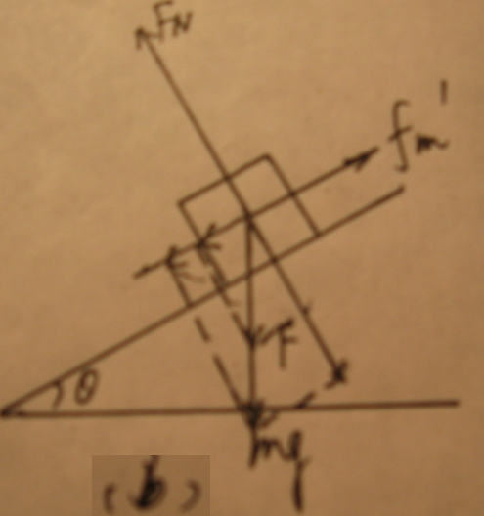
【精讲精析】选A.无力F时受力情况如图a，使物体下滑的力 ，物体受到最大静摩擦力，“物体恰好静止”受最大静摩擦力可认为等于滑动摩擦力，$\text{mg}\text{sin}θ=μ\text{mg}\text{cos}θ$，$μ=\text{tan}θ$；当施加恒力F后，受力情况如图b，
使物体下滑的力为：，物体所受最大静摩擦力为：，即，两者相等物体仍处于静止状态。A正确，B错误；由于，故C错误;物体始终静止，则受到的合力始终为零，D错误。

14. (1)F＝ mg(2tanθ₀＝λ
15. D【解析】四个图中都是静摩擦。A图中f_{A}=Gsinθ；B图中f_{B}=Gsinθ；C图中f_{C}=(G-F)sinθ；D图中f_{C}=(G+F)sinθ。

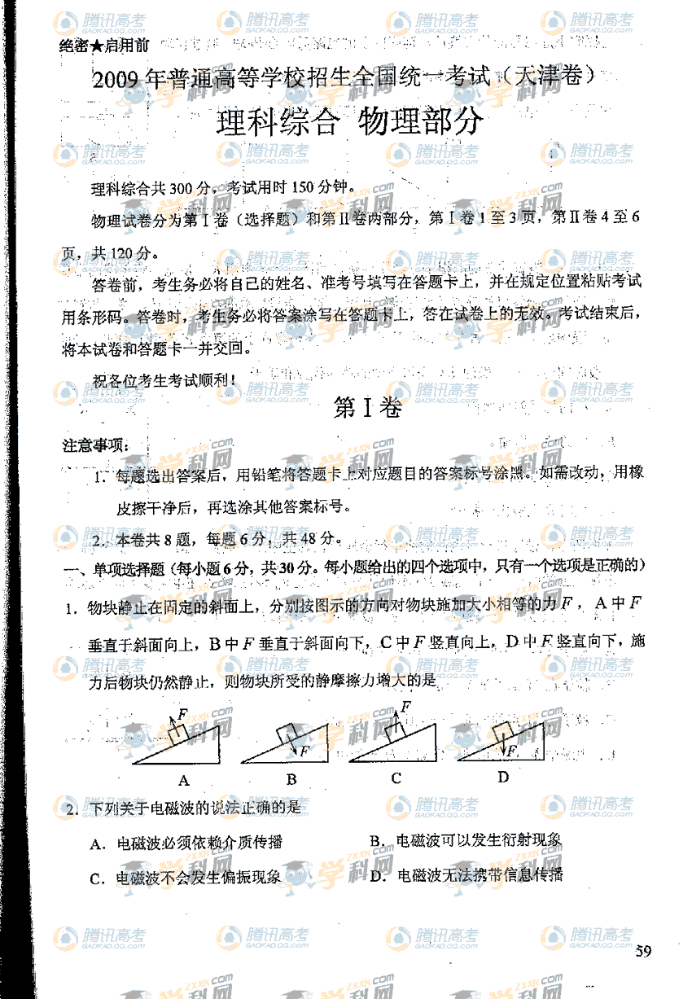
G
f
F_{N}
G
f
F_{N}
G
f
F_{N}
G
f
F_{N}

16. A 【解析】熟练应用力的合成和分解以及合成与分解中的一些规律，是解决本题的根本；一个大小方向确定的力分解为两个等大的力时，合力在分力的角平分线上，且两分力的夹角越大，分力越大。题中当绳子拉力达到F=10N的时候，绳子间的张角最大，即两个挂钉间的距离最大；画框受到重力和绳子的拉力，三个力为共点力，受力如图。绳子与竖直方向的夹角为θ，绳子长为L₀=1m,则有$\text{mg}=2F\text{cos}θ$，两个挂钉的间距离$L=2⋅\frac{L_{0}}{2}\text{sin}θ$，解得$L=\frac{\sqrt{3}}{2}$m，A项正确。

17. D 难度：中等 本题考查力的平衡或力的合成。
【解析】。选D

18. B，解析：物体受重力mg、支持力N、摩擦力f、已知力F处于平衡，根据平衡条件，有$F_{1}\text{cos}{\text{60}}^{0}=μ(\text{mg}−F_{1}\text{sin}{\text{60}}^{0})$，$F_{2}\text{cos}{\text{30}}^{0}=μ(\text{mg}+F_{2}\text{sin}{\text{30}}^{0})$，联立解得：$μ=$
19. 【解析】，，，。因为没有摩擦力，拉力做功最小。
本题考查力的分解，功等。难度：中等。
20. 答案：16A
解析：竖直挂时，当质量为2m放到斜面上时，，因两次时长度一样，所以也一样。解这两个方程可得，物体受到的摩擦力为零，A正确。
【高考考点】斜面上物体受力分析
【易错提醒】不注意前题条件，有可能得出B选项

21. B

22. D

23. 答案：A
解析：由于人随扶梯斜向上匀速运动，对其受力分析可知，人只受重力和支持力的作用，选项A正确。

24. 【思路点拨】整体法分析系统受力情况，确定摩擦力的有无或方向。
【精讲精析】选A。以斜劈和物块整体为研究对象，整个系统处于平衡状态，合外力为零。所以地面对斜劈没有水平方向的摩擦力的作用。故A正确。

25. ＢＤ
26. 答案：BD
解析：考查受力分析、连接体整体法处理复杂问题的能力。每个滑块受到三个力：重力、绳子拉力、斜面的支持力，受力分析中应该是按性质分类的力，沿着斜面下滑力是分解出来的按照效果命名的力，A错；对B选项，物体是上滑还是下滑要看两个物体的重力沿着斜面向下的分量的大小关系，由于2m质量的滑块的重力沿着斜面的下滑分力较大，故质量为m的滑块必定沿着斜面向上运动，B对；任何一个滑块受到的绳子拉力与绳子对滑块的拉力等大反向，C错；对系统除了重力之外，支持力对系统每个滑块不做功，绳子拉力对每个滑块的拉力等大反向，且对滑块的位移必定大小相等，故绳子拉力作为系统的内力对系统做功总和必定为零，故只有重力做功的系统，机械能守恒，D对。

27. C

28. C

29. A

易点教育网：www.yidot.com
最专业的高中物理网络题库
网络2800个高中物理微视频帮助您学好高中物理

